普通公路预成形标线胶带（非反光）
产品型号： PL5010 型
产品简介： PL5010 预成形标线胶带采用合成橡胶预制成型，具有良好的柔韧性和拉伸强度。表面涂覆有高性能涂料，不带玻璃珠，具有良好的耐磨性和自洁性，不易粘有灰尘及泥土。底层是粘结力强、耐候性好的胶粘剂，使胶带与地面粘接牢固。
产品特性：产品表面不带玻璃珠，平整易清洗，良好的自洁性；良好的柔韧性；优异的耐候性；施工方便。能够预制成各种标线、箭头、文字、图案、彩色标志、立体标志等。
产品特性：
应用范围：各类不易清洁的公路隧道、机场、商场、展馆、车间、超市等室内外路面标识及图案标识，适用于混凝土、沥青、水泥、大理石等各种路面。
应用范围：
性质 | 典型数据 |  | 单位 | 测试方法
 | PL 5011 | PL 5012
颜色 | 白色 | 黄色 | —— | ——
厚度 | 0.8 | 0.8 | mm | GB/T 7125
耐水性 | 通过 | 通过 | —— | GB/T24717
耐碱性 | 通过 | 通过 | —— | GB/T24717
耐磨性 | 20 | 20 | mg | GB/T24717
粘结性 | 16 | 16 | N/25mm | GB/T24717
性能指标：
性质 | 典型数据 |  | 单位 | 测试方法
 | PL 5011 | PL 5012
颜色 | 白色 | 黄色 | —— | ——
厚度 | 0.8 | 0.8 | mm | GB/T 7125
耐水性 | 通过 | 通过 | —— | GB/T24717
耐碱性 | 通过 | 通过 | —— | GB/T24717
耐磨性 | 20 | 20 | mg | GB/T24717
粘结性 | 16 | 16 | N/25mm | GB/T24717

常规规格： 标准长度：33m，50m
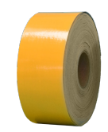
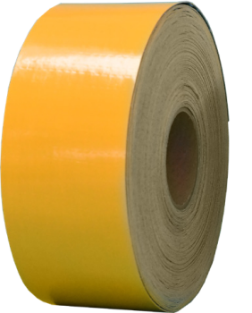
标准宽度：5cm，10cm，15cm，20cm，可根据用户需要定制颜色：白色、黄色、红色、蓝色、黑色、绿色
产品附带隔离膜
使用方法： 配合 P120 底涂剂使用。在新路面的状况下每公斤底涂剂可铺设 3-5 平方米的胶带，实际使用量主要是根据路面状况而定。请参阅施工说明。
存储期： 在常温状况下，储存 24 个月。
以上所有数据及信息是基于我们的测试结果，用户在使用之前必须针对所期望的用途确定产品的适用性。

